ЗВІТ
до лабораторної роботи 03 “Технічна оптимізація веб-сайту”
з освітнього компоненту Пошукова оптимізація, технології та сервіси вебаналітики

ВСТУП
Тема: Технічна оптимізація веб-сайту
Мета: Після виконання лабораторної роботи здобувач освіти зможе самостійно виконувати комплексний технічний аудит вебсайту за допомогою PageSpeed Insights та Lighthouse, оптимізувати зображення шляхом стиснення та конвертації у сучасні формати, налаштовувати механізм lazy loading для медіаресурсів, створювати та конфігурувати файли robots.txt і XML Sitemap відповідно до вимог пошукових систем, надсилати карту сайту до Google Search Console, документувати та аналізувати покращення показників Core Web Vitals до та після оптимізації.

Розділ 1. Базовий аудит сайту

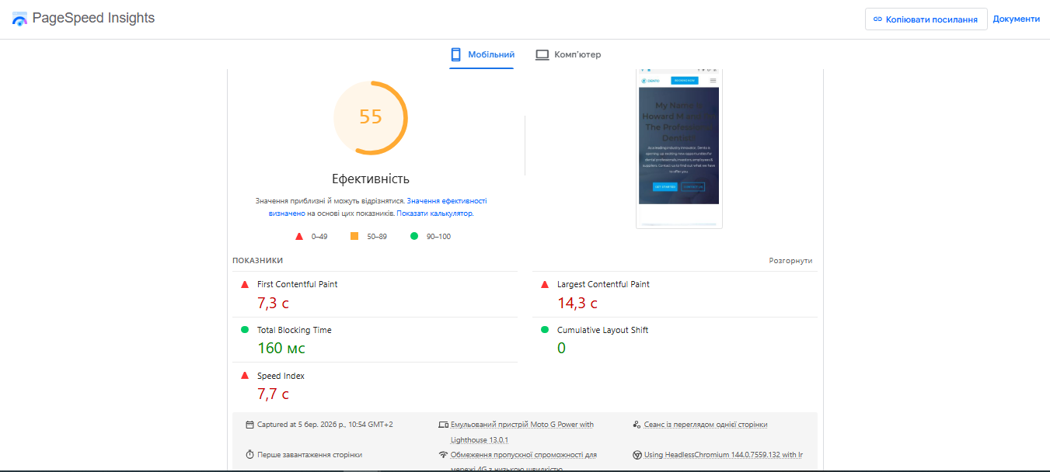
Рисунок 1.1 - Результати аналізу продуктивності сайту у PageSpeed Insights (Mobile).

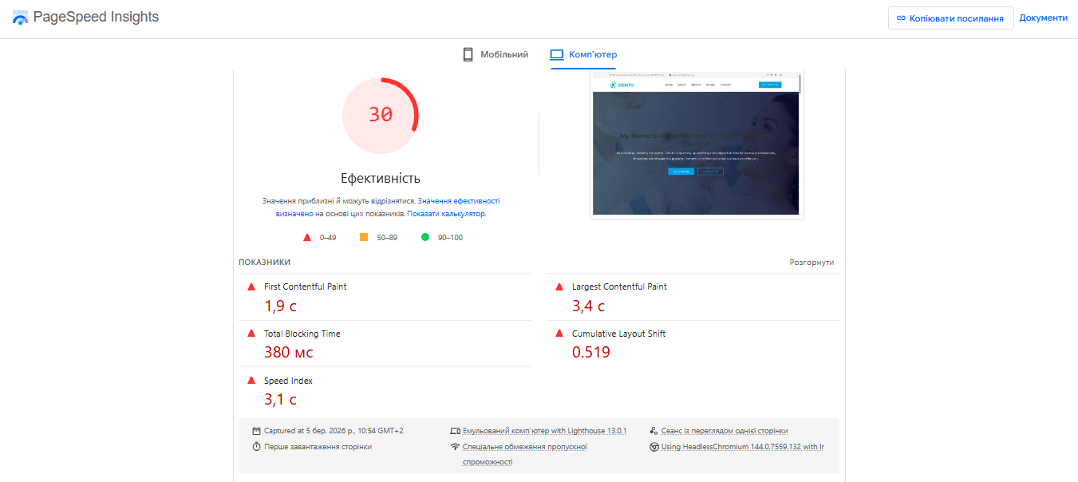
Рисунок 1.2 - Результати аналізу продуктивності сайту у PageSpeed Insights (Desktop).

Таблиця базових метрик
Метрика | Mobile (до) | Desktop (до) | Норма
Performance Score | 55 | 30 | 90+
LCP | 14.3 s | 3.4 s | до 2.5 s
INP | — | — | до 200 ms
CLS | 0 | 0.519 | до 0.1
FCP | 7.3 s | 1.9 s | до 1.8 s
TTFB | — | — | до 800 ms
У PageSpeed Insights INP і TTFB не показуються, тому що для сайту немає польових даних Chrome UX Report (сайт тестовий на pythonanywhere і мало реальних відвідувачів).
У розділах Opportunities та Diagnostics PageSpeed Insights наведено рекомендації щодо покращення продуктивності сторінки, зокрема оптимізації зображень, зменшення обсягу CSS та JavaScript.

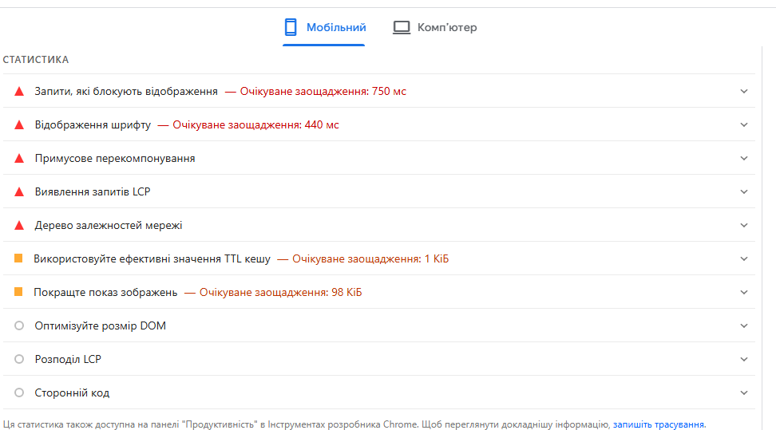
Рисунок 1.3 - Результати аналізу продуктивності сайту у PageSpeed Insights (Mobile).

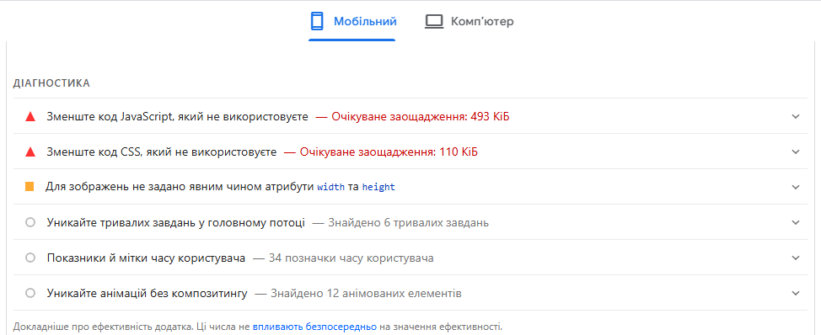
Рисунок 1.4 – Рекомендації щодо оптимізації у PageSpeed Insights (Mobile).

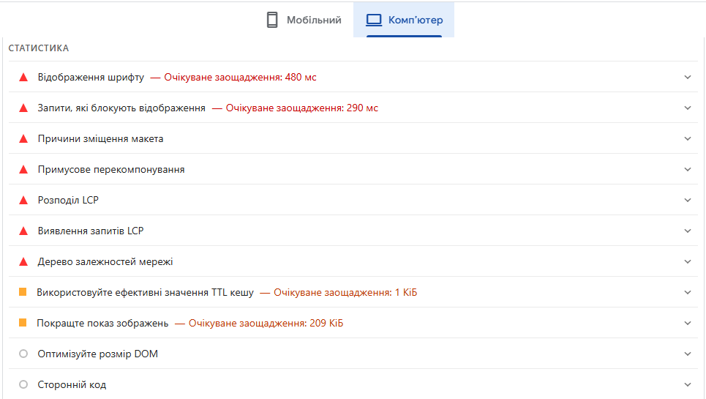
Рисунок 1.5 - Результати аналізу продуктивності сайту у PageSpeed Insights (Desktop).

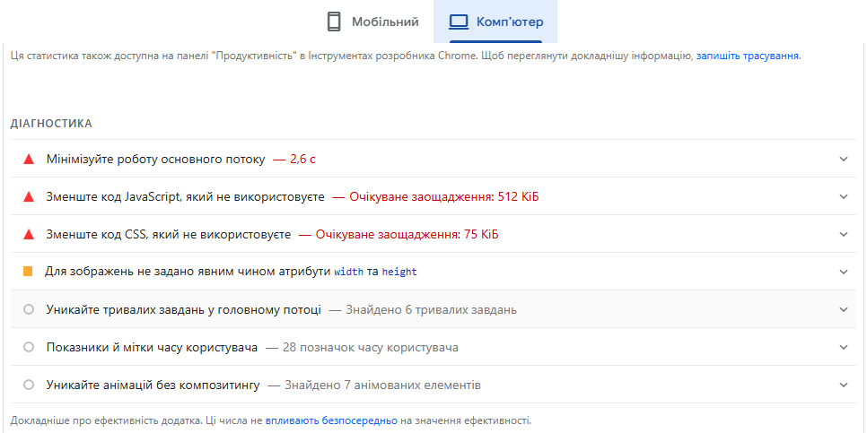
Рисунок 1.6 - Рекомендації щодо оптимізації у PageSpeed Insights (Desktop).

Розділ 2. Оптимізація зображень

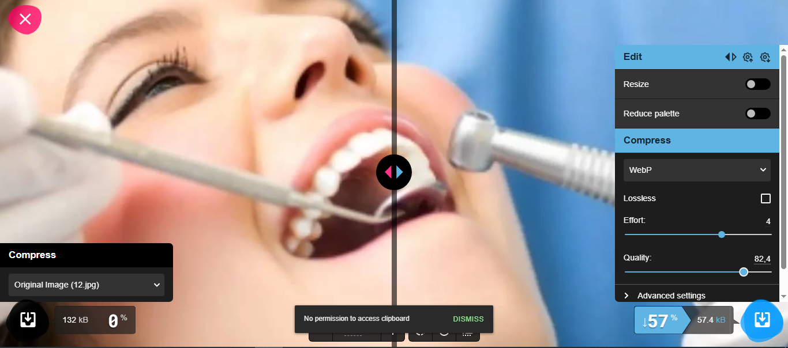
Рисунок 2.1 – Процес оптимізації зображення у сервісі Squoosh (порівняння оригінального та стисненого зображення).

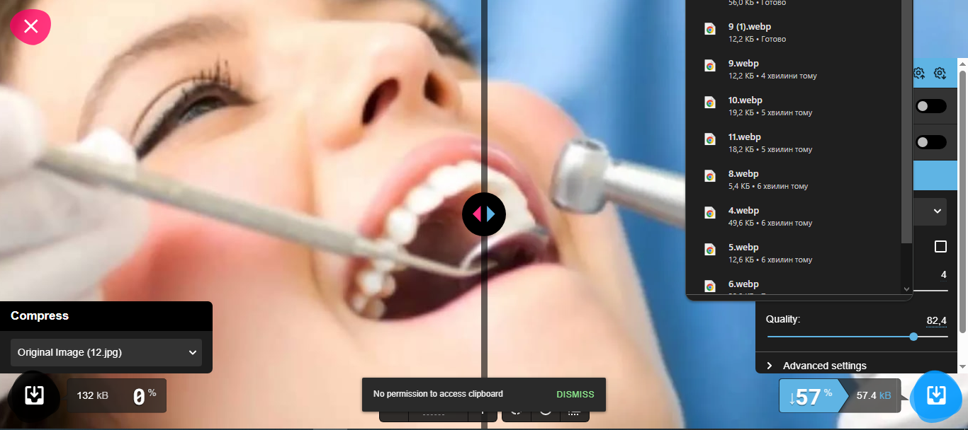
Рисунок 2.2 – Результат конвертації зображення у формат WebP у сервісі Squoosh.

Таблиця 2 – Порівняння параметрів зображень до та після оптимізації.
Файл | Формат до | Розмір до | Формат після | Розмір після | Зменшення
4.jpg | JPEG | 66.6 КБ | WebP | 49.5 КБ | 26%
5.jpg | JPEG | 25.3 КБ | WebP | 12.6 КБ | 50%
6.jpg | JPEG | 41.6 КБ | WebP | 32.2 КБ | 23%
8.jpg | JPEG | 7.42 КБ | WebP | 5.39 КБ | 27%
9.png | PNG | 21.8 КБ | WebP | 12.1 КБ | 44%
10.png | PNG | 58.4 КБ | WebP | 19.1 КБ | 67%
11.png | PNG | 52.5 КБ | WebP | 18.2 КБ | 65%
15.jpg | JPEG | 52.5 КБ | WebP | 32.4 КБ | 38%

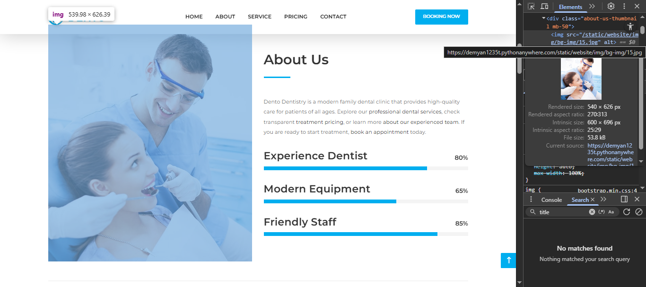
Рисунок 2.3 – Сторінка до оптимізації зображень

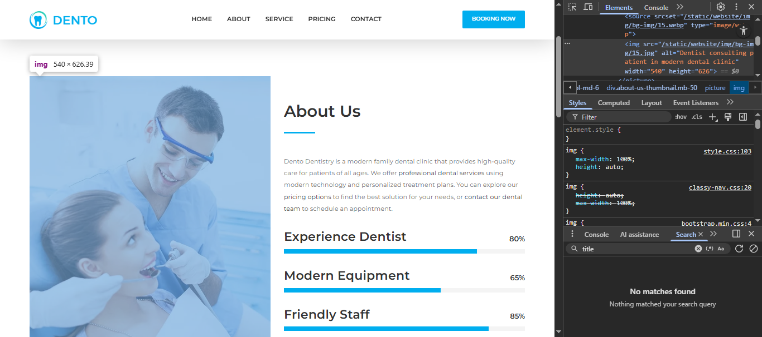
Рисунок 2.4 – Сторінка після оптимізації зображень

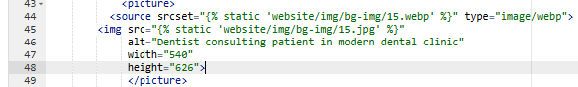
Рисунок 2.5 – Приклад оновленого HTML-коду

Розділ 3. Lazy loading
Зображення, для яких було додано loading="lazy":
- bg-img/9.webp — фото лікаря (Home)
- bg-img/10.webp — фото лікаря (Home)
- bg-img/11.webp — фото лікаря (Home)
- bg-img/4.webp — зображення статті блогу
- bg-img/5.webp — зображення статті блогу
- bg-img/6.webp — зображення статті блогу
- bg-img/8.webp — фото пацієнта (testimonial)

Атрибут loading="lazy" було додано до зображень, що розташовані нижче першого екрану сторінки. Це дозволяє відкладати завантаження зображень до моменту, коли користувач прокручує сторінку до відповідної секції.
Головне зображення першого екрану (hero image) не використовує lazy loading, оскільки воно впливає на метрику Largest Contentful Paint (LCP) і повинно завантажуватися одразу для забезпечення швидкого відображення основного контенту сторінки.

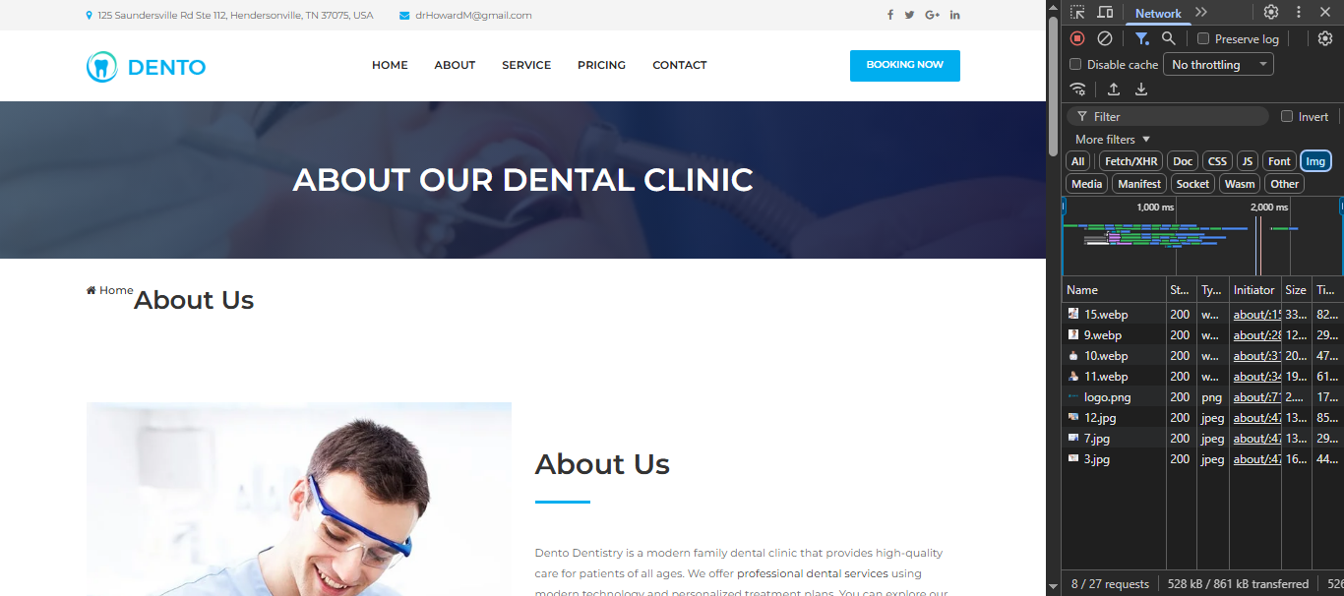
Рисунок 3.1 -Завантаження зображень сторінки у вкладці Network (тип Img) після перезавантаження сторінки

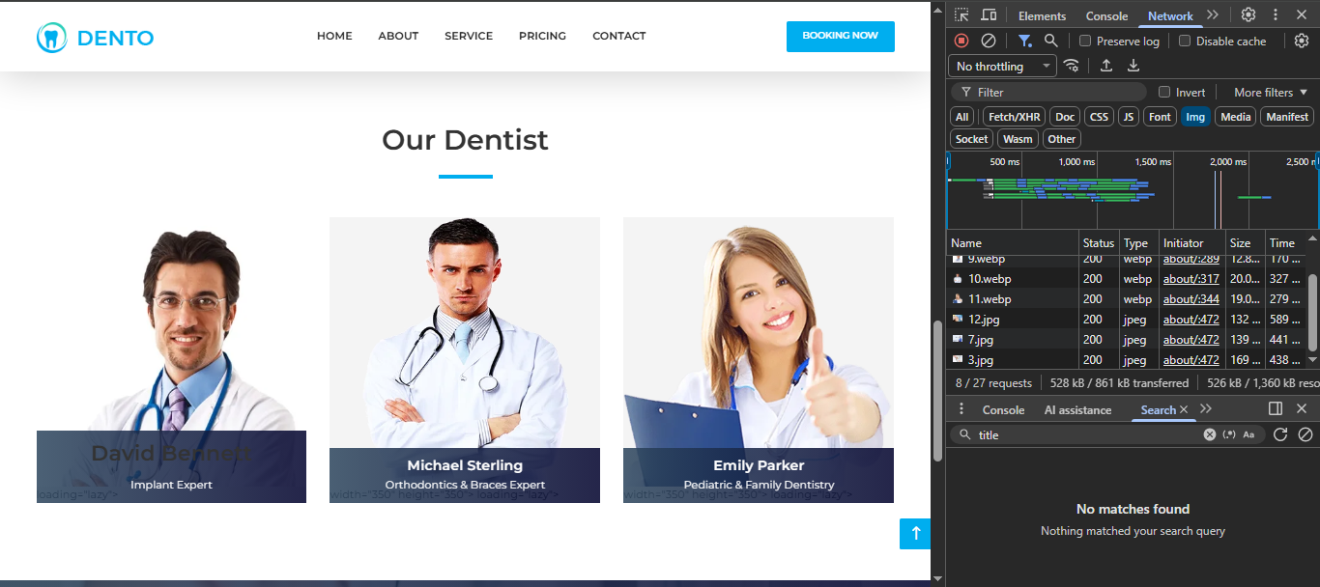
Рисунок 3.2 -Завантаження зображень сторінки у вкладці Network (тип Img) після прокручування сторінки
Для перевірки роботи відкладеного завантаження було використано інструменти розробника браузера (DevTools). У вкладці Network було встановлено фільтр за типом Img та виконано перезавантаження сторінки.
Після початкового завантаження сторінки завантажуються лише зображення, що знаходяться у першому екрані. Інші зображення підвантажуються при прокручуванні сторінки до відповідної секції, що підтверджує коректну роботу атрибуту loading="lazy".

Розділ 4. Файл robots.txt
Перевірив, чи існує файл robots.txt на вашому сайті, перейшовши за адресою https://demyan1235t.pythonanywhere.com/robots.txt. Файл відсутній, браузер повернув помилку 404.

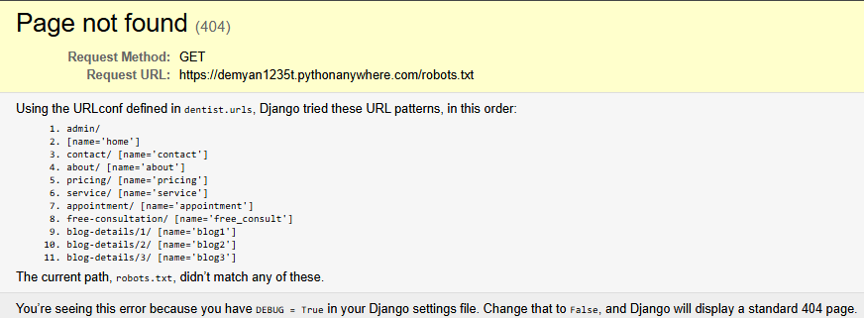

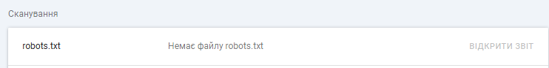
Рисунок 4.1-4.2 – Файл robots.txt відсутній

Було створено файл robots.txt у кореневій директорії Django-проекту з наступним вмістом:
User-agent: *
Disallow: /admin/
Disallow: /appointment/confirm/
Allow: /
Sitemap: https://demyan1235t.pythonanywhere.com/sitemap.xml

Для коректної роботи файлу було налаштовано URL-маршрут у urls.py проекту. Після перезапуску сайту файл став доступний за адресою demyan1235t.pythonanywhere.com/robots.txt.

Пояснення директив файлу robots.txt:
User-agent: * — правило застосовується до всіх пошукових роботів (Google, Bing та інші).
Disallow: /admin/ — забороняє індексацію адмін-панелі Django, оскільки ця сторінка є службовою і не повинна з'являтись у пошуковій видачі.
Disallow: /appointment/confirm/ — забороняє індексацію сторінки підтвердження запису до лікаря, оскільки це приватна сторінка конкретного користувача і не має сенсу в пошуку.
Allow: / — дозволяє індексацію всіх інших сторінок сайту (головна, про нас, послуги, блог, контакти, ціни).
Sitemap: — вказує пошуковим роботам де знаходиться карта сайту для швидшого та повнішого індексування всіх сторінок.

Обґрунтування вибору:
Оскільки сайт є стоматологічною клінікою, важливо щоб у пошуку були доступні всі публічні сторінки. Водночас службові та приватні сторінки закриті від індексації з міркувань безпеки та приватності користувачів.

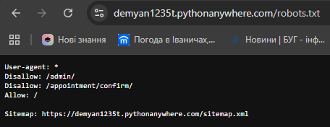
Рисунок 4.3 – robots.txt присутній

4.2. Валідація robots.txt через Google Search Console
Валідація robots.txt через Google Search Console
- Відкрив Google Search Console та обрав сайт https://demyan1235t.pythonanywhere.com.
- Перейшов до розділу "Налаштування" у нижньому лівому меню.
- Знайшов посилання "robots.txt" та натиснув "Відкрити звіт".
- Перевірка показала, що файл успішно зчитується — статус "Отримано", розмір 133 байти, помилок не виявлено. (скріншот 1)
- Додатково перевірив конкретний URL через інструмент "Перевірка URL": ввів https://demyan1235t.pythonanywhere.com/ у верхньому рядку пошуку GSC та натиснув "Test Live URL", щоб перевірити чи може Googlebot отримати доступ до сторінки. (скріншот 4.4)

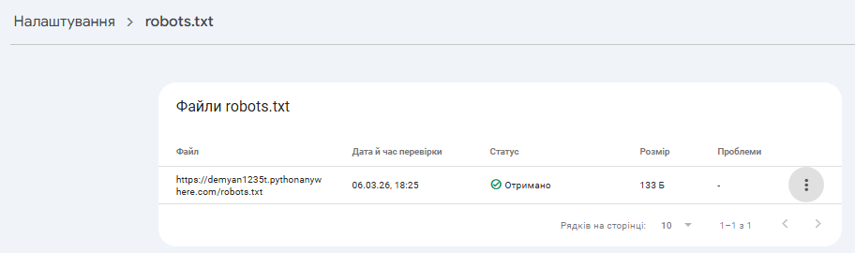
Рисунок 4.4 - Перевірка robots.txt в GSC
Файл robots.txt успішно зчитано Google, помилок не виявлено.

Розділ 5. XML Sitemap та Google Search Console
5.1. Генерація Sitemap
Файл sitemap.xml був створений за допомогою онлайн-генератора та завантажений у кореневу директорію сайту. Перевірено, що файл доступний за адресою:
https://demyan1235t.pythonanywhere.com/sitemap.xml
5.2. Перевірка Sitemap
Sitemap було відкрито у браузері та перевірено коректність відображення. Файл містить усі основні сторінки сайту (home, about, service, pricing, contact, blog). Усі URL є повними, абсолютними та використовують правильний протокол https.

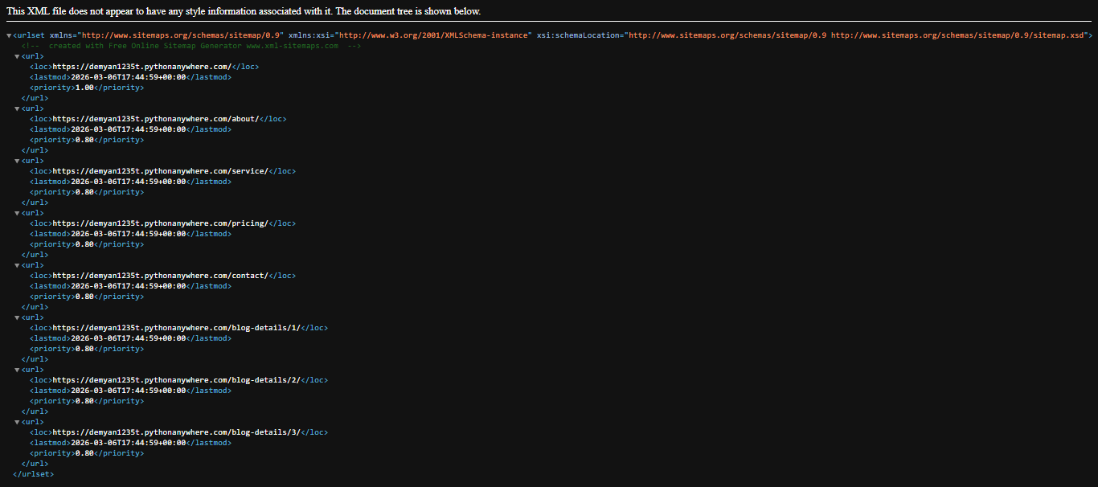
Рисунок 5.2 – Успішне відображення Sitemap.xml

5.3. Надсилання Sitemap до Google Search Console
Sitemap було додано в Google Search Console у розділі Sitemaps шляхом введення sitemap.xml. Після надсилання файл був прийнятий системою, і Google почав обробку Sitemap для подальшої індексації сторінок сайту.

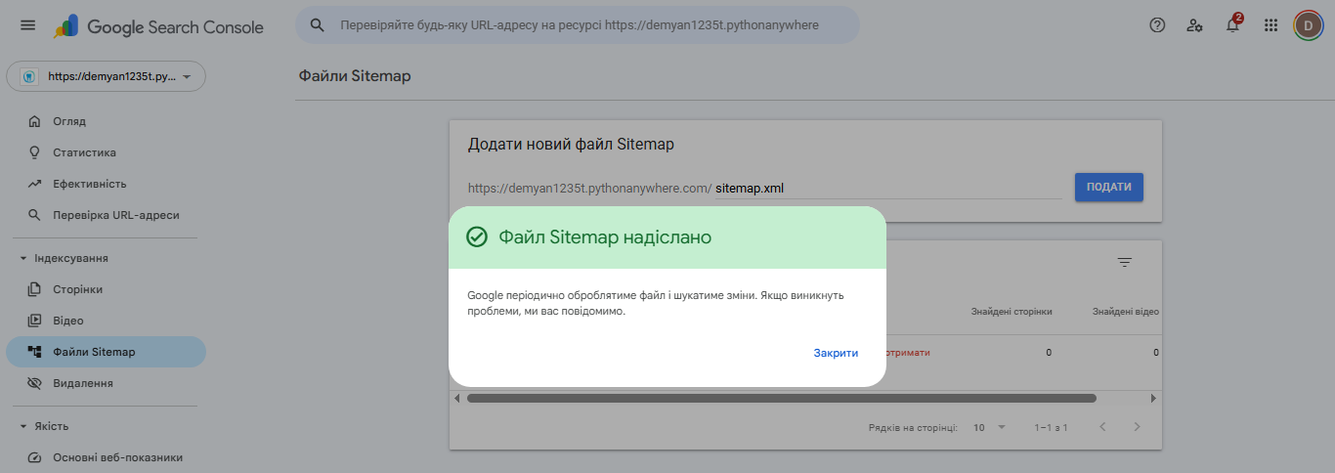
Рисунок 5.3 – Файл Sitemap.xml успішно надіслано в Google Search Consolr

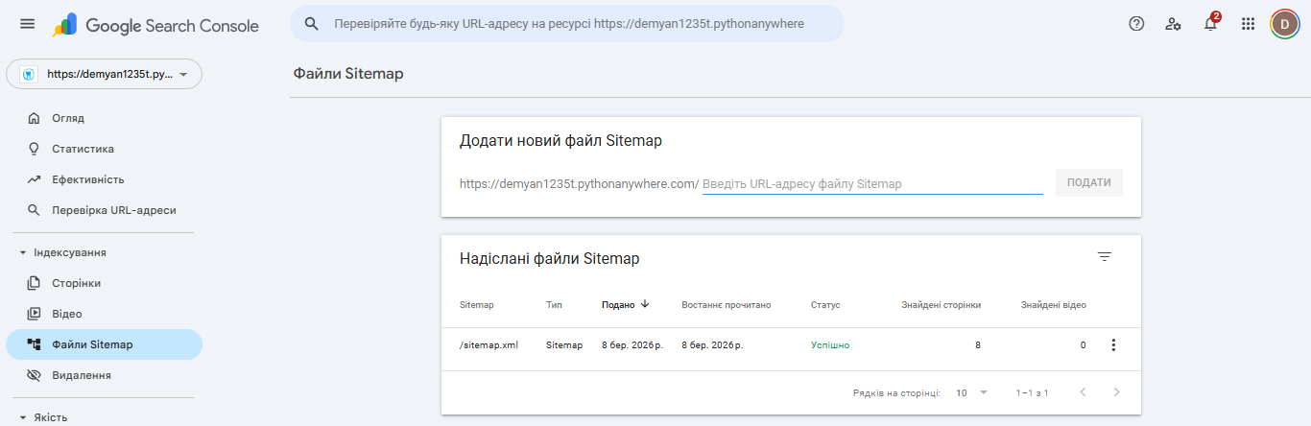
Рисунок 5.3 – Успішне додавання файлу sitemap.xml у Google Search Console

На рисунку 5.3 показано сторінку Sitemaps у Google Search Console після надсилання файлу sitemap.xml. Статус файлу відображається як «Успішно», що підтверджує коректне додавання Sitemap до системи Google. Після обробки Google може використовувати цей файл для сканування та індексації сторінок сайту.

Розділ 6. Порівняльний аналіз "до/після"

Метрика | Mobile до | Mobile після | Desktop до | Desktop після
Performance Score | 55 | 57 | 30 | 52
LCP | 14.3 s | 13.5 s | 3.4 s | 2.6 s
INP | — | — | — | —
CLS | 0 | 0 | 0.519 | 0.516
FCP | 7.3 s | 7.4 s | 1.9 s | 1.7 s
TTFB | — | — | — | —

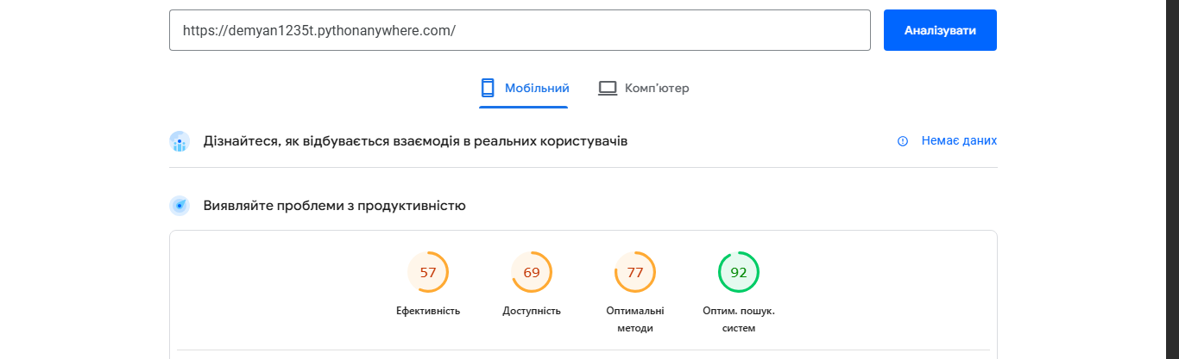
Рисунок 6.1 – PageSpeed Insights(Mobile)

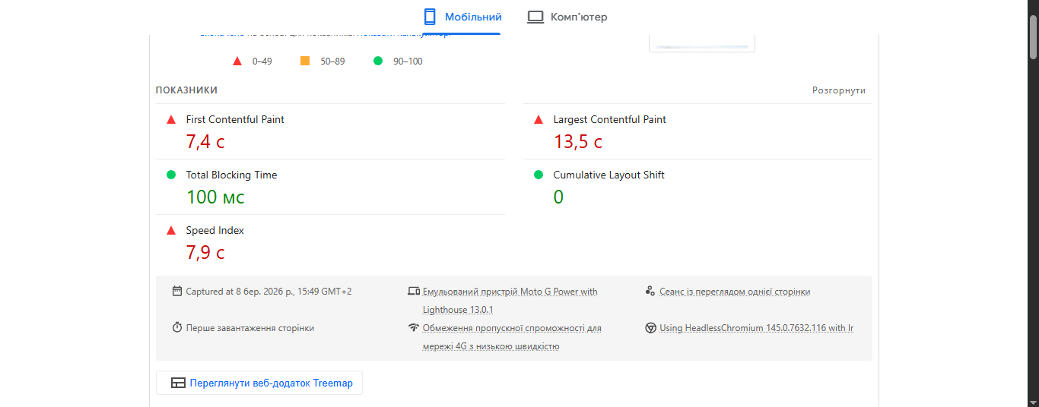
Рисунок 6.2 - Результати аналізу продуктивності сайту у PageSpeed Insights (Mobile)

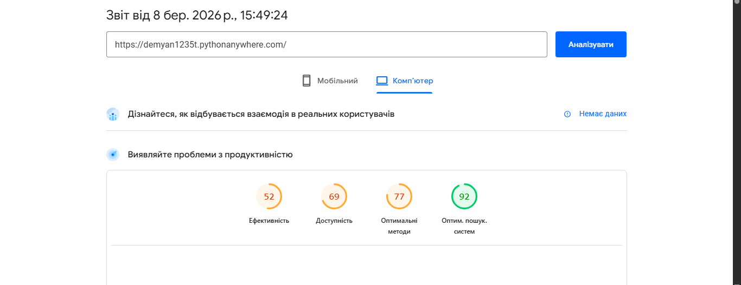
Рисунок 6.3 – PageSpeed Insights(Desktop)

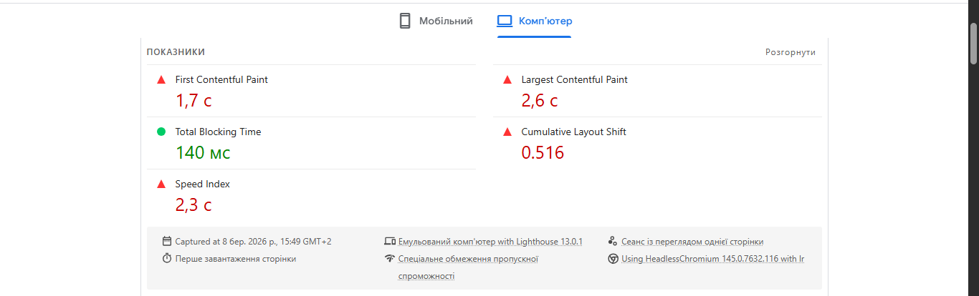

Рисунок 6.2 - Результати аналізу продуктивності сайту у PageSpeed Insights (Desktop)
Після проведення оптимізації було виконано порівняльний аналіз показників продуктивності сайту до та після внесених змін. За результатами аналізу видно, що показник Performance Score покращився як для мобільної версії (з 55 до 57), так і для десктопної версії (з 30 до 52). Це свідчить про підвищення загальної швидкодії сайту.
Також спостерігається покращення метрики LCP (Largest Contentful Paint). Для мобільної версії час завантаження основного контенту зменшився з 14.3 с до 13.5 с, а для десктопної — з 3.4 с до 2.6 с, що позитивно впливає на швидкість відображення головного контенту сторінки.
Метрика FCP (First Contentful Paint) також дещо покращилась для десктопної версії (з 1.9 с до 1.7 с), що означає швидше відображення першого елементу сторінки. Показник CLS (Cumulative Layout Shift) залишився майже без змін, що свідчить про стабільність розміщення елементів на сторінці під час завантаження.
Разом з тим, деякі показники все ще потребують покращення. Зокрема, значення LCP для мобільної версії залишається досить високим, що може бути пов'язано з повільним завантаженням ресурсів або обмеженнями хостингу. Також не всі метрики (INP та TTFB) були доступні під час аналізу, що може бути пов’язано з відсутністю достатньої кількості реальних даних користувачів.
Серед оптимізацій, які не вдалося реалізувати, можна відзначити повну оптимізацію серверної відповіді та додаткове кешування ресурсів. Основною причиною є використання безкоштовного хостингу, який має певні обмеження продуктивності та налаштувань сервера.
Отже, проведена оптимізація дозволила частково покращити показники швидкодії сайту, проте для досягнення кращих результатів у майбутньому необхідно виконати додаткові заходи з оптимізації зображень, кешування та серверної конфігурації.

Висновки
У ході виконання лабораторної роботи було проведено аналіз технічного стану вебсайту за допомогою інструменту Google PageSpeed Insights та виконано порівняння показників продуктивності до і після оптимізації. Було проаналізовано основні метрики Core Web Vitals, зокрема LCP, FCP та CLS, що дозволило оцінити швидкість завантаження сторінки, стабільність відображення елементів та загальну продуктивність сайту.
У результаті виконаних оптимізацій вдалося покращити показник Performance Score, а також зменшити час завантаження основного контенту сторінки (LCP) та першого відображення контенту (FCP), особливо для десктопної версії сайту. Найбільш ефективними оптимізаціями стали зменшення розміру ресурсів сторінки, оптимізація структури сторінок та покращення організації завантаження елементів.
Разом з тим, деякі показники все ще потребують подальшого покращення, зокрема швидкість завантаження сторінки для мобільних пристроїв. Для подальшого підвищення ефективності технічного SEO рекомендується виконати додаткову оптимізацію зображень, впровадити кешування ресурсів, мінімізувати JavaScript та CSS, а також використовувати більш продуктивний хостинг.
Отже, проведений аналіз та оптимізація дозволили покращити ключові показники продуктивності сайту та створили основу для подальшого вдосконалення технічної оптимізації вебресурсу.

Контрольні запитання
1. Що таке Core Web Vitals і які три метрики вони включають?
Core Web Vitals — це набір ключових метрик від Google, які оцінюють якість користувацького досвіду під час взаємодії з вебсторінкою. Вони вимірюють швидкість завантаження, інтерактивність та візуальну стабільність сторінки.
До Core Web Vitals входять три основні метрики:
- LCP (Largest Contentful Paint) — вимірює час, за який завантажується найбільший елемент контенту на сторінці (наприклад, велике зображення або заголовок).
Хороше значення: до 2.5 секунди.
- INP (Interaction to Next Paint) — вимірює швидкість реакції сторінки на дії користувача (клік, натискання кнопки тощо).
Хороше значення: до 200 мс.
- CLS (Cumulative Layout Shift) — вимірює стабільність макета сторінки та показує, наскільки сильно зміщуються елементи під час завантаження.
Хороше значення: менше 0.1.
Ці метрики використовуються Google для оцінки якості сторінки та можуть впливати на ранжування в пошуковій системі.

2.Чому формат WebP є кращим за JPEG та PNG для більшості вебзображень? Які переваги та можливо недоліки його використання?
WebP є кращим за JPEG та PNG тому що забезпечує 25-35% меншу розмір файлу при тій самій якості зображення, підтримує прозорість (як PNG) та анімацію, а також підтримує як lossy так і lossless стиснення.
Завдяки меншому розміру файлів зменшується обсяг переданих даних, що позитивно впливає на швидкість роботи сайту та показники Core Web Vitals.
Можливі недоліки:
- старі браузери можуть не підтримувати WebP;
- інколи при сильному стисненні може знижуватися якість зображення;
- деякі старі графічні редактори можуть не підтримувати цей формат.
3. Поясніть принцип роботи lazy loading.До яких зображень не слід застосовувати атрибут loading="lazy" і чому?
Lazy loading — це техніка оптимізації завантаження сторінки, при якій зображення та інші ресурси завантажуються лише тоді, коли вони наближаються до області видимості користувача.
Це дозволяє:
- зменшити початковий час завантаження сторінки;
- зменшити використання мережевого трафіку;
- покращити показники продуктивності.
У HTML для цього використовується атрибут:
<img src="image.jpg" loading="lazy">
Lazy loading не слід застосовувати до зображень, які знаходяться у верхній частині сторінки (above the fold), особливо до основного зображення сторінки.
Це може сповільнити відображення ключового контенту та погіршити метрику LCP.

4. Що таке файл robots.txt і яку роль він відіграє у технічному SEO? Чим відрізняються директиви Disallow та Allow?
robots.txt — це текстовий файл у кореневій директорії сайту, який повідомляє пошуковим роботам які сторінки можна індексувати, а які ні.
Роль у SEO: дозволяє керувати crawl budget — пошуковий бот витрачає обмежений ресурс на сканування, тому важливо закрити службові сторінки і направити бота на корисний контент.
Різниця між директивами:
- Disallow — забороняє роботу сканера на вказаному шляху
- Allow — явно дозволяє доступ до шляху, навіть якщо батьківська директорія закрита через Disallow
Наприклад: закрити весь /admin/ але дозволити /admin/public-page/.
5. Навіщо потрібна XML Sitemap, якщо пошукові боти можуть знаходити сторінки самостійно через посилання? У яких ситуаціях Sitemap є особливо важливою?
Хоча боти можуть знаходити сторінки через посилання, Sitemap є особливо важливою у таких ситуаціях:
- Новий сайт — ще немає зовнішніх посилань і бот може не знайти сторінки
- Великий сайт — тисячі сторінок, бот може не обійти всі
- Ізольовані сторінки — сторінки без внутрішніх посилань на них
- Часте оновлення контенту — Sitemap повідомляє Google коли сторінка змінилась через тег <lastmod>
- Мультимедійний контент — відео та зображення краще індексуються через спеціальні Sitemap.

6. Як атрибути width та height в тегах зображень впливають на показник CLS? Що відбудеться, якщо їх не вказати?
Коли браузер завантажує сторінку, він спочатку будує layout. Якщо у зображення не вказані width і height — браузер не знає скільки місця зарезервувати і виділяє 0px.
Коли зображення завантажується — воно "розпирає" сторінку, зсуваючи весь контент нижче. Це і є Layout Shift, що погіршує CLS.
Якщо вказати атрибути — браузер одразу резервує правильний простір і контент не зміщується навіть до завантаження зображення.
html
<!-- Правильно -->
<img src="photo.webp" width="800" height="600" alt="фото">
Якщо ці атрибути не вказані, браузер не знає розміру зображення до його завантаження. Коли зображення завантажується, воно може змінити розташування інших елементів сторінки, що призводить до layout shift та погіршення показника CLS.
7.Чому зміни у польових даних (Field Data) PageSpeed Insights відображаються із затримкою після оптимізації сайту? Яке джерело даних є більш актуальним для оцінки результатів щойно виконаних змін?

Field Data у PageSpeed Insights базуються на реальних даних користувачів, які збираються через Chrome User Experience Report (CrUX).
Ці дані:
- збираються протягом тривалого часу;
- агрегуються для великої кількості користувачів;
- оновлюються приблизно раз на 28 днів.
Тому після внесення змін на сайті покращення можуть відображатися із затримкою.
Для оцінки результатів щойно виконаних оптимізацій більш актуальними є Lab Data, які генеруються під час тестування сторінки в інструментах, таких як Google Lighthouse або PageSpeed Insights.

